

Modul 11
Disusun Oleh :
Dedik Romahadi, ST., M.Sc
Sub-CPMK 4.1 – Mampu menentukan transformasi laplace dan inversnya; menentukan transformasi laplace turunan fungsi dan integral fungsi
Sub - CPMK
Pertemuan ini membahas lima perangkat aplikasi lanjut Transformasi Laplace untuk menyelesaikan Persamaan Diferensial: Heaviside step H(t-a) dan Dirac delta δ(t-a) untuk memodelkan input diskontinu (saklar, hammer test), transfer function H(s)=Y(s)/U(s) sebagai representasi sistem dinamis, teorema konvolusi L{f*g}=F(s)G(s) untuk menghitung respons terhadap input arbitrary, serta workflow Laplace untuk PD orde tinggi dan sistem PD coupled multi-output, dilengkapi studi kasus modal analysis, kontroler PID, dan robot lengan coupled
Abstrak
Program Studi : S1 Teknik Mesin
Fakultas : Teknik
myclass.mercubuana.ac.id
Penerapan Laplace pada PD
MODUL PERKULIAHAN
4
Kode Mata kuliah W132500014
MATEMATIKA
Disusun Oleh
Dedik Romahadi, ST., M.Sc
www.mercubuana.ac.id
🔗 Modul Interaktif: https://dedik-romahadi.github.io/Mechanical-Engineering-Courses/Engineering-Mathematics/Modul/Modul-11.html. Pada layar masuk, pilih tombol “👁️ Mode Preview (Tanpa Login)” untuk melihat modul lengkap (animasi, kalkulator interaktif, editor kode Python langsung di browser) tanpa perlu akun. Soal pada Mode Preview bersifat tampilan saja; jawaban benar/salah dan poin tidak aktif.
PENDAHULUAN
Pertemuan 11 mengenalkan dasar Transformasi Laplace: definisi, tabel fungsi dasar, sifat-sifat linieritas dan shift, transformasi turunan, serta workflow solve PD sederhana. Pertemuan 12 ini melengkapi toolkit dengan lima konsep aplikasi inti yang membuat Laplace tak tergantikan di engineering modern. Pertama, Heaviside step H(t-a), representasi matematis dari sinyal yang mendadak menyala (saklar, beban tiba-tiba, kontrol on/off). Kedua, Dirac delta δ(t-a), representasi impulse instan (hammer test, lightning strike, momentum impact). Ketiga, transfer function H(s) = Y(s)/U(s), representasi sistem dinamis di domain frekuensi yang menjadi jantung teori kendali. Keempat, teorema konvolusi L{f*g} = F(s)·G(s), yang memungkinkan penghitungan respons sistem terhadap input arbitrary tanpa solve PD ulang. Kelima, workflow Laplace untuk PD orde tinggi dan sistem PD coupled multi-output, yang menunjukkan skalabilitas Laplace dibanding UC/VoP.
Perspektif Historis: Kelima konsep Pertemuan 12 memiliki akar historis yang saling terkait meski lahir di era berbeda. Fungsi step diperkenalkan insinyur-fisikawan Inggris Oliver Heaviside pada akhir abad ke-19 sebagai bagian dari kalkulus operasional untuk menganalisis transien pada rangkaian telegraf, jauh sebelum transformasi Laplace modern diformalkan secara rigorus. Dirac delta, sebaliknya, diperkenalkan fisikawan Paul Dirac pada tahun 1930 dalam notasi bra-ket mekanika kuantum sebagai objek matematis yang "bernilai tak hingga di satu titik namun berintegral satu", sebuah gagasan yang saat itu dianggap tidak sah secara matematis ketat hingga akhirnya diformalkan sebagai teori distribusi (generalized function) oleh matematikawan Prancis Laurent Schwartz pada akhir dekade 1940-an. Konsep transfer function berkembang paralel di ranah teknik kendali dan komunikasi pada dekade 1930-1940-an lewat kerja Harry Nyquist dan Hendrik Bode di Bell Labs, yang memakai representasi H(s) untuk menganalisis stabilitas penguat umpan balik (feedback amplifier) pada sistem telepon jarak jauh. Teorema konvolusi sendiri berakar dari analisis Fourier abad ke-19, kemudian diadaptasi penuh ke kerangka Laplace pertengahan abad ke-20 seiring matangnya teori sistem linier tak-berubah waktu (LTI). Pola yang berulang di sini menarik untuk direnungkan: intuisi fisika dan kebutuhan rekayasa praktis kerap mendahului pembenaran matematis yang ketat selama puluhan tahun, sebelum akhirnya kedua sisi bertemu dan saling memperkuat menjadi fondasi teori kendali modern, pemrosesan sinyal digital, dan robotika yang dipelajari mahasiswa Teknik Mesin hari ini.
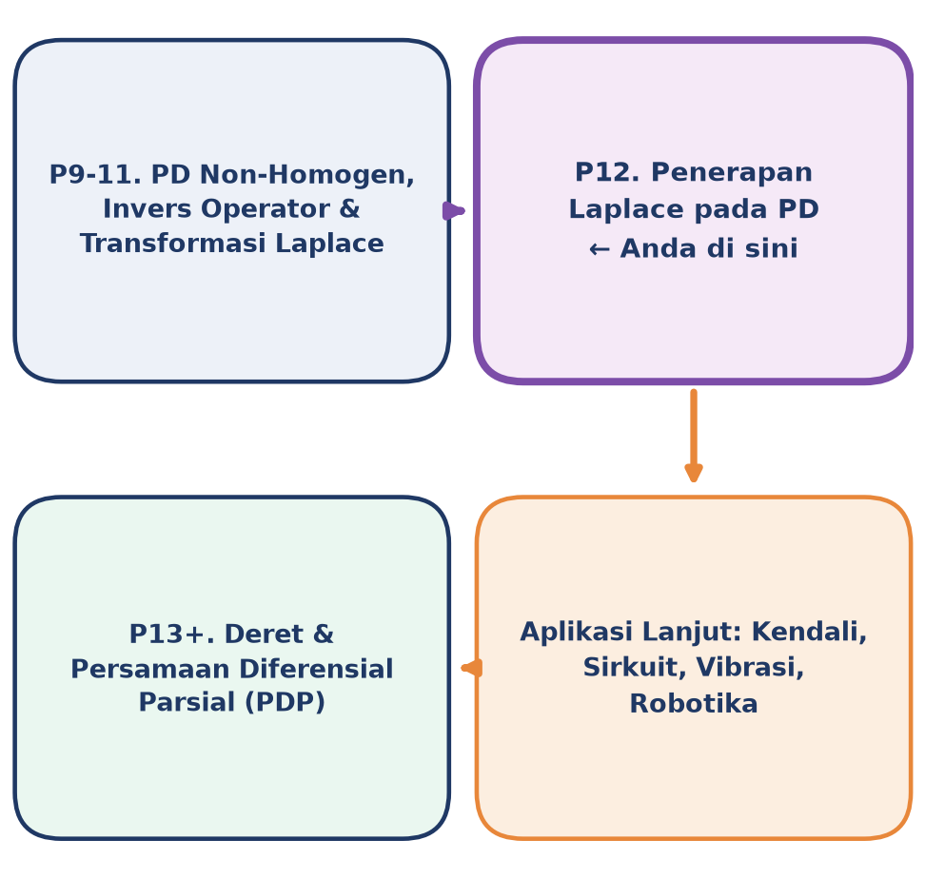
Gambar 1. Posisi Pertemuan 12 (Penerapan Laplace pada PD) dalam alur mata kuliah Matematika 4, melengkapi dasar Transformasi Laplace dari Pertemuan 11 menuju aplikasi lanjut kendali, sirkuit, vibrasi, dan robotika.
Struktur Modul: Gambar 1 memperlihatkan bahwa Pertemuan 12 adalah titik puncak dari rangkaian Pertemuan 9-11 (PD Non-Homogen, Reduksi Orde, Invers Operator, dan Transformasi Laplace dasar) sekaligus jembatan menuju aplikasi lanjut di berbagai bidang rekayasa. Materi mencakup definisi dan transformasi Heaviside step beserta second shift theorem, sifat sifting Dirac delta dan impulse response, definisi transfer function beserta klasifikasi pole-zero, teorema dan aplikasi praktis konvolusi, workflow lengkap PD orde tinggi (orde 3, 4, n), serta sistem PD coupled dengan pendekatan matriks. Modul ditutup dengan analogi kehidupan sehari-hari, studi kasus aplikasi industri, implementasi Python di Jupyter Notebook, dan tugas terstruktur.
Capaian Pembelajaran (Sub-CPMK)
• Sub-CPMK 4.1: Mampu menentukan transformasi Laplace dan inversnya; menentukan transformasi Laplace turunan fungsi dan integral fungsi, diperluas pada Pertemuan 12 untuk fungsi diskontinu (Heaviside, Dirac) dan sistem multi-persamaan (CPMK 4).
• Setelah pertemuan ini mahasiswa dapat: menuliskan sinyal diskontinu memakai Heaviside step dan menerapkan second shift theorem; menghitung transformasi Laplace Dirac delta dan impulse response sistem; mendefinisikan dan menganalisis stabilitas sistem lewat transfer function H(s); menerapkan teorema konvolusi untuk respons ke input arbitrary; serta menyelesaikan PD orde tinggi dan sistem PD coupled via Laplace dengan bantuan Python (SymPy, SciPy).
FUNGSI DISKONTINU: HEAVISIDE STEP & DIRAC DELTA
Mengapa Fungsi Diskontinu Diperlukan: Tabel dasar Transformasi Laplace pada Pertemuan 11 hanya mencakup fungsi kontinu dan smooth: eksponensial, sinus/cosinus, polinomial. Namun input nyata di engineering sering diskontinu: saklar listrik dinyalakan mendadak, palu instrumented memukul struktur dalam waktu sangat singkat, beban tiba-tiba diterapkan pada balok. UC dan VoP gagal total untuk input semacam ini, sedangkan Laplace tetap dapat menanganinya lewat dua fungsi khusus: Heaviside step H(t-a) untuk sinyal yang menyala mendadak dan bertahan, serta Dirac delta δ(t-a) untuk sinyal impulse sesaat dengan luas terhingga.
Heaviside Step H(t-a): Input Mendadak di Domain Laplace
Heaviside step H(t-a) adalah fungsi tangga yang bernilai 0 untuk t < a dan 1 untuk t ≥ a, merepresentasikan sinyal yang mendadak menyala pada saat t = a dan bertahan pada nilai tersebut selamanya. Transformasi Laplace-nya diturunkan langsung dari definisi integral, dan hasilnya sangat sederhana: faktor e^(-as) berperan sebagai delay operator di domain s.
H(t-a) = 0 (t<a), 1 (t≥a) ⟹ L{H(t-a)} = e^(-as)/s
Second Shift Theorem: Teorema kedua yang jauh lebih powerful adalah second shift theorem: bila fungsi f(t-a) (bentuknya juga digeser, bukan hanya aktifnya yang tertunda) dikalikan H(t-a), transformasinya adalah e^(-as) dikalikan F(s), yaitu transformasi Laplace f(t) yang sudah dihitung sebelumnya tanpa delay.
L{f(t-a)·H(t-a)} = e^(-as)·F(s)
Turunan dari Definisi Integral: Turunan rumus L{H(t-a)} langsung dari definisi integral Laplace memperjelas mengapa hasilnya sesederhana itu. Karena H(t-a) bernilai 0 pada rentang 0≤t<a, batas bawah integral efektif bergeser ke a: L{H(t-a)} = ∫₀^∞ e^(-st)·H(t-a)dt = ∫ₐ^∞ e^(-st)dt = [-e^(-st)/s] dari a sampai ∞ = e^(-as)/s, dengan syarat Re(s)>0 agar integral konvergen di batas atas. Kasus khusus a=0 memberi L{H(t)} = 1/s, identik dengan L{1} karena untuk t>0, H(t) memang bernilai 1; inilah alasan tabel dasar Pertemuan 11 sesungguhnya adalah kasus khusus a=0 dari Heaviside step.
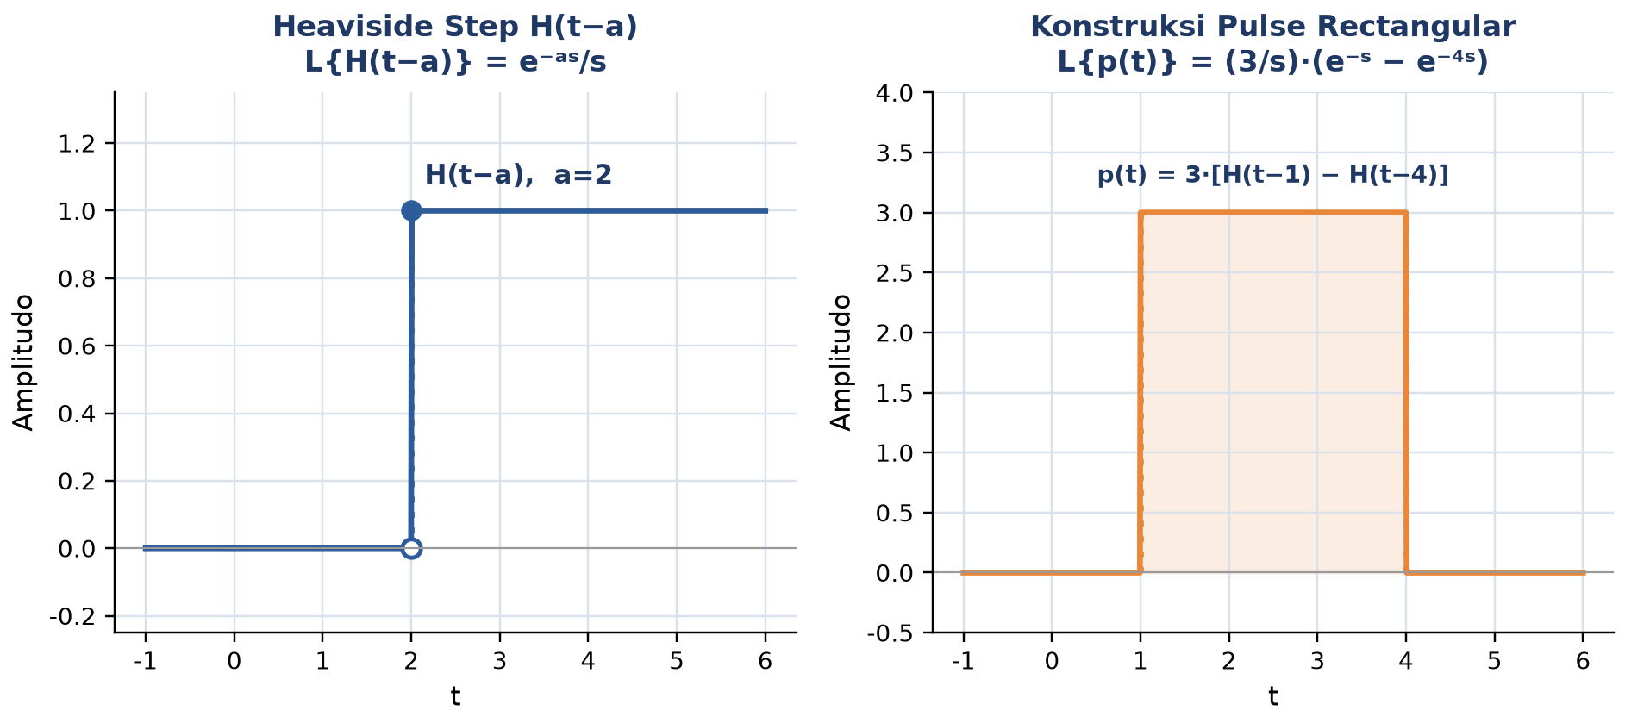
Gambar 2. Heaviside step H(t-a) dengan a=2 (kiri) dan konstruksi pulse rectangular p(t)=3·[H(t-1)-H(t-4)] dari dua step yang dikurangkan (kanan).
Gambar 2 memperlihatkan bahwa Heaviside step adalah building block: kombinasi dua step yang dikurangkan menghasilkan rectangular pulse, kombinasi lebih banyak step menghasilkan gigi gergaji, square wave, atau sinyal digital sembarang. Panel kanan menunjukkan pulse magnitudo 3 yang aktif hanya pada interval t∈[1,4], dengan transformasi Laplace (3/s)·(e^(-s) - e^(-4s)) diperoleh dari mengurangkan dua transformasi Heaviside sesuai linieritas.
Contoh 1, Step dengan Delay. Hitung L{5·H(t-3)}. Pakai linieritas: L{5·H(t-3)} = 5·L{H(t-3)} = 5·e^(-3s)/s. Faktor 5 adalah magnitude step, e^(-3s) adalah delay 3 detik di domain s.
Contoh 2, Pulse Rectangular. Hitung L{2·[H(t) − H(t-4)]}. Sesuai linieritas: = 2·(1/s − e^(-4s)/s) = (2/s)·(1 − e^(-4s)). Pulse magnitudo 2 yang aktif selama 4 detik.
Contoh 3, Second Shift Theorem. Hitung L{(t-2)²·H(t-2)}. Bentuk ini sudah f(t-a)·H(t-a), langsung pakai second shift theorem dengan F(s) = L{t²} = 2/s³, sehingga hasilnya L{(t-2)²·H(t-2)} = e^(-2s)·2/s³.
Pitfall Kritis, Bentuk f(t)·H(t-a) vs f(t-a)·H(t-a): Pitfall paling umum pada Heaviside adalah membedakan f(t)·H(t-a) (bentuk f tetap, hanya aktif setelah delay) dari f(t-a)·H(t-a) (bentuk f juga digeser). Hanya bentuk kedua yang langsung match dengan second shift theorem. Bila soal memberi f(t)·H(t-a), tulis ulang f sebagai f((t-a)+a), lalu ekspansi. Sebagai contoh, t·H(t-2) = ((t-2)+2)·H(t-2) = (t-2)·H(t-2) + 2·H(t-2), yang kemudian ditransformasi suku demi suku (suku pertama pakai second shift theorem, suku kedua pakai delay sederhana). SymPy sp.Heaviside(t-a) menangani manipulasi ini secara otomatis, tetapi memahami trik manual tetap penting untuk verifikasi hasil.
Tabel 1 merangkum empat pola konstruksi sinyal diskontinu memakai kombinasi Heaviside step, dari yang paling sederhana hingga saw-tooth.
Tabel 1. Empat pola konstruksi sinyal diskontinu memakai kombinasi Heaviside step.
Pola Sinyal | Bentuk f(t) | Deskripsi
Step tertunda | 5·H(t-2) | 0 sebelum t=2, lalu bernilai 5 seterusnya
Rectangular pulse | 3·[H(t-1) - H(t-4)] | 0, lalu 3 dari t=1 sampai t=4, lalu 0 lagi
Fungsi tertunda dengan bentuk | sin(2(t-3))·H(t-3) | sin(2t) tetapi baru mulai berosilasi dari t=3
Saw-tooth / pulse train | Σ [H(t-nT) - H(t-nT-d)] | Kombinasi banyak step periodik, dasar sinyal digital

Dirac Delta δ(t-a) dan Impulse Response
Dirac delta δ(t-a) adalah "spike" instantan di t = a dengan luas integral sama dengan 1, secara matematis bukan fungsi biasa melainkan distribusi (generalized function), didefinisikan sebagai limit dari rectangular pulse yang tingginya menuju tak hingga sementara lebarnya menuju nol. Sifat paling penting adalah sifting property: ∫f(t)·δ(t-a)dt = f(a), yaitu δ "menyaring" nilai f tepat di titik a. Transformasi Laplace-nya, diturunkan langsung dari sifting, adalah yang paling sederhana di antara semua transformasi.
∫f(t)·δ(t-a)dt = f(a) (sifting) ⟹ L{δ(t-a)} = e^(-as); L{δ(t)} = 1
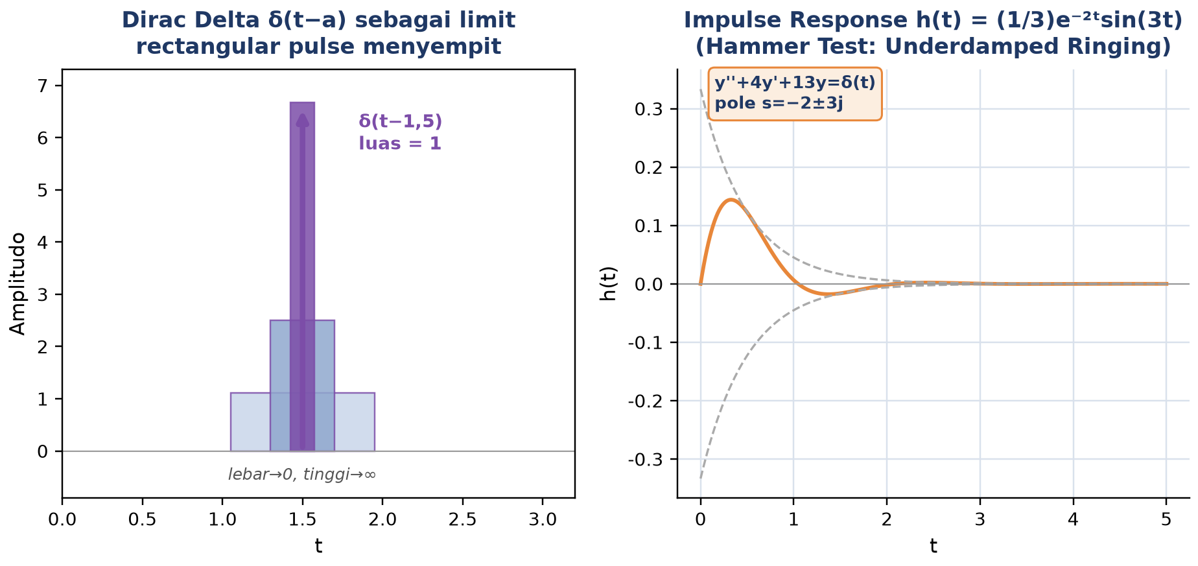
Gambar 3. Dirac delta δ(t-1,5) sebagai limit rectangular pulse yang menyempit dengan luas tetap 1 (kiri) dan impulse response h(t)=(1/3)e^(-2t)sin(3t) hasil hammer test pada sistem underdamped (kanan).
Membaca Kedua Panel: Gambar 3 kiri memvisualisasikan Dirac delta sebagai limit tiga rectangular pulse yang lebarnya semakin sempit sementara tingginya (1/lebar) semakin besar, dengan luas tetap konstan 1. Gambar kanan menunjukkan impulse response h(t) hasil hammer test, ringing osilasi teredam yang menjadi fingerprint dinamis sistem tersebut.
Enam Sifat Fundamental Dirac Delta: Enam sifat berikut wajib dihafal karena menjadi dasar seluruh manipulasi Dirac delta. Pertama, sifting: ∫f(t)·δ(t-a)dt = f(a). Kedua, symmetry: δ(-t) = δ(t), fungsi genap. Ketiga, scaling: δ(at) = δ(t)/|a| untuk a≠0. Keempat, hubungan dengan Heaviside: δ(t) = dH(t)/dt, Dirac delta adalah turunan dari step function. Kelima, konvolusi dengan delta: f(t)*δ(t-a) = f(t-a), konvolusi dengan delta sama dengan pergeseran waktu. Keenam, multiplikasi: f(t)·δ(t-a) = f(a)·δ(t-a), sifting menjadi koefisien konstan.
Contoh 1, Solve PD dengan Input Impulse. Selesaikan y'' + 4y' + 13y = δ(t) dengan y(0) = 0, y'(0) = 0. Transformasi Laplace (IVP nol): (s² + 4s + 13)·Y(s) = 1 (karena L{δ(t)} = 1). Solve: Y(s) = 1/(s² + 4s + 13). Lengkapi kuadrat: 1/[(s+2)² + 9]. Invers Laplace via tabel dan first shift, L⁻¹{ω/[(s-a)²+ω²]} = e^(at)·sin(ωt), setelah menyesuaikan faktor 1/[(s+2)²+9] = (1/3)·3/[(s+2)²+9].
✓ Impulse Response: h(t) = (1/3)·e^(-2t)·sin(3t)
Contoh 2, Impulse di t = 2 Detik. Selesaikan y'' + 9y = δ(t-2) dengan IVP nol. Transformasi: (s²+9)·Y = e^(-2s), sehingga Y(s) = e^(-2s)/(s²+9). Pakai second shift theorem inversnya, L⁻¹{e^(-as)·F(s)} = f(t-a)·H(t-a), dengan F(s) = 1/(s²+9) = (1/3)·3/(s²+9) → f(t) = (1/3)·sin(3t).
✓ Solusi: y(t) = (1/3)·sin(3(t-2))·H(t-2)
Tabel 2 membandingkan Heaviside step dan Dirac delta dari lima aspek kunci: transformasi Laplace, interpretasi fisik, hubungan turunan/integral, dan aplikasi utama masing-masing.
Tabel 2. Perbandingan Heaviside step dan Dirac delta dari transformasi, interpretasi fisik, dan aplikasi.
Aspek | Heaviside Step H(t-a) | Dirac Delta δ(t-a)
Transformasi Laplace | e^(-as)/s | e^(-as)
Interpretasi fisik | Sinyal yang menyala mendadak dan bertahan | Spike instan dengan luas terhingga = 1
Hubungan turunan/integral | H(t) = ∫δ(t)dt | δ(t) = dH(t)/dt
Nilai di t = a | Diskontinu (loncat dari 0 ke 1) | Tak terdefinisi (distribusi, bukan fungsi biasa)
Aplikasi utama | Saklar, kontrol on/off, beban step | Hammer test, lightning strike, momentum impact

Peringatan Interpretasi Dirac Delta: Dirac delta bukan fungsi biasa, sehingga tidak boleh dievaluasi di titik tertentu seolah punya nilai numerik ("tak hingga" di t=a, "nol" di tempat lain); yang bermakna secara matematis hanya integralnya. Untuk numerik, δ dapat diaproksimasi dengan narrow rectangular pulse atau distribusi Gaussian dengan simpangan baku σ→0. Impulse response h(t) bersifat unik untuk tiap sistem, sehingga dua sistem dengan h(t) identik dapat dianggap ekuivalen secara dinamis meskipun parameter fisiknya berbeda.
TRANSFER FUNCTION H(S) DAN TEOREMA KONVOLUSI
Dari Input Diskontinu ke Karakterisasi Sistem: Setelah Heaviside dan Dirac menyediakan cara memodelkan input diskontinu, dua konsep berikutnya menyediakan cara memahami sistem sebagai entitas yang dapat dikarakterisasi secara mandiri, lepas dari input tertentu. Transfer function H(s) merangkum seluruh sifat dinamis sistem dalam satu rasio Laplace, sementara teorema konvolusi menyediakan jembatan matematis yang menghubungkan H(s) dengan respons sistem terhadap input apapun di domain waktu.
Transfer Function: Representasi Sistem di Domain Frekuensi
Transfer function adalah konsep terpenting dalam analisis sistem dinamis: rasio Laplace output terhadap Laplace input pada syarat awal nol, H(s) = Y(s)/U(s). Untuk PD L(D)·y = u(t) dengan IVP nol, transformasi Laplace langsung memberi L(s)·Y(s) = U(s), sehingga H(s) = 1/L(s). Bentuk umum H(s) = N(s)/D(s) adalah rasio dua polinomial: akar denominator D(s) disebut pole, akar numerator N(s) disebut zero.
H(s) = Y(s)/U(s) (IVP nol); H(s) = N(s)/D(s); pole = akar D(s), zero = akar N(s)
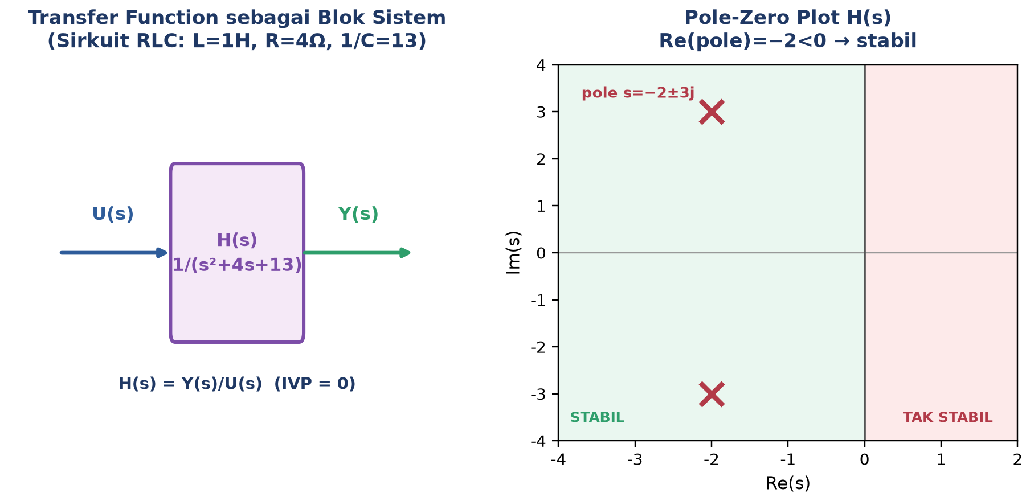
Gambar 4. Transfer function sebagai blok sistem U(s) → H(s) → Y(s) untuk sirkuit RLC seri (kiri) dan pole-zero plot yang menunjukkan pole s=-2±3j pada region stabil (kanan).
Contoh Transfer Function Sirkuit RLC: Gambar 4 memakai sirkuit RLC seri L·q'' + R·q' + (1/C)·q = u(t) sebagai contoh: dengan L=1H, R=4Ω, 1/C=13, transformasi Laplace pada IVP nol memberi H(s) = Q(s)/U(s) = 1/(Ls²+Rs+1/C) = 1/(s²+4s+13) = 1/[(s+2)²+9]. Pole sistem berada di s = -2±3j (underdamped), tidak ada zero karena numerator konstanta. Karena Re(pole) = -2 < 0, sistem ini stabil, konsisten dengan region hijau pada pole-zero plot.
Klasifikasi Sistem dari Lokasi Pole: Pole sistem menentukan karakter dinamik secara lengkap. Pole real negatif menghasilkan decay eksponensial murni (overdamped). Pole real berulang negatif menghasilkan critically damped, yaitu peluruhan tercepat tanpa overshoot. Pole kompleks dengan bagian real negatif menghasilkan underdamped, osilasi yang meluruh. Pole imajiner murni (Re=0) menghasilkan marginally stable, osilasi konstan tanpa redaman, jarang stabil di praktik. Pole dengan bagian real positif menghasilkan sistem unstable, output divergen tanpa batas dan tidak dapat dipakai. Engineer kendali secara aktif menggeser pole ke half-plane kiri lewat desain feedback untuk menstabilkan sistem yang secara alami tidak stabil.
Tabel 3 merangkum kelima kategori lokasi pole beserta karakter dinamik yang dihasilkan, menjadi rujukan cepat untuk analisis stabilitas.
Tabel 3. Klasifikasi karakter dinamik sistem berdasarkan lokasi pole transfer function H(s).
Lokasi Pole | Karakter Dinamik | Contoh Aplikasi
Real negatif | Decay eksponensial (overdamped) | Peredam hidraulik kuat
Real berulang negatif | Critically damped, peluruhan tercepat | Pintu otomatis, shock absorber ideal
Kompleks, Re<0 | Underdamped, osilasi meluruh | Sirkuit RLC, suspensi mobil
Imajiner murni (Re=0) | Marginally stable, osilasi konstan | Pendulum tanpa gesekan (ideal)
Re>0 | Unstable, output divergen | Sistem kendali tanpa feedback yang tepat

Frequency Response dan Batasan H(s): Substitusi s = jω pada H(s) memberi frequency response H(jω): magnitude |H(jω)| menunjukkan gain sistem pada frekuensi ω, sementara phase ∠H(jω) menunjukkan pergeseran fase. Plot Bode (magnitude dalam skala log-log, phase dalam skala linear) mengungkap perilaku filter sistem, apakah low-pass, high-pass, band-pass, atau notch, menjadi jembatan langsung ke teori pemrosesan sinyal. Penting dicatat bahwa H(s) hanya valid ketika IVP bernilai nol; bila syarat awal tidak nol, muncul term tambahan pada Y(s) yang bukan lagi murni transfer function.
Konvolusi: Respons untuk Input Arbitrary
Teorema konvolusi adalah permata kedua Laplace setelah transformasi turunan: perkalian sederhana F(s)·G(s) di domain s setara dengan konvolusi (integral yang jauh lebih rumit) di domain t. Konsekuensinya sangat besar: untuk sistem dengan transfer function H(s), respons terhadap input arbitrary u(t) apapun dapat dihitung sebagai y(t) = h(t)*u(t), konvolusi impulse response dengan input, tanpa perlu solve PD ulang untuk setiap bentuk input baru.
(f*g)(t) = ∫₀ᵗ f(τ)·g(t-τ)·dτ; L{f*g} = F(s)·G(s); y(t) = h(t)*u(t)
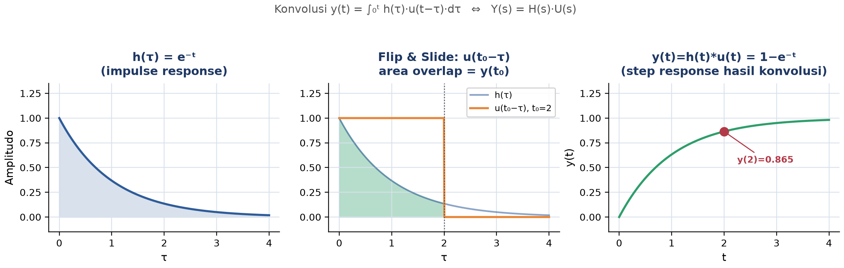
Gambar 5. Ilustrasi sliding integral konvolusi: h(τ)=e^-τ (kiri), u(t₀-τ) di-flip dan digeser dengan area overlap = y(t₀) (tengah), dan hasil y(t)=h(t)*u(t)=1-e^-t sebagai step response (kanan).
Membaca Visualisasi Sliding Integral: Gambar 5 menampilkan visualisasi klasik konvolusi: fungsi h(τ) tetap di posisinya, sementara u(t-τ) di-flip (dibalik) dan digeser sepanjang sumbu τ; integral dari hasil kali kedua fungsi pada tiap posisi geser t memberi nilai y(t). Pada t₀=2, area overlap (hijau) menghasilkan y(2)=0,865, sesuai formula analitik y(t)=1-e^(-t).
Contoh 1, Invers via Konvolusi. Hitung L⁻¹{1/(s·(s+2))} lewat dua cara. Cara pecahan parsial: 1/(s(s+2)) = (1/2)/s - (1/2)/(s+2) → (1/2)·(1-e^(-2t)). Cara konvolusi: tulis sebagai produk (1/s)·(1/(s+2)); L⁻¹{1/s}=1 dan L⁻¹{1/(s+2)}=e^(-2t); konvolusi 1*e^(-2t) = ∫₀ᵗ 1·e^(-2(t-τ))dτ = e^(-2t)·∫₀ᵗe^(2τ)dτ = e^(-2t)·[e^(2t)-1]/2 = (1-e^(-2t))/2. Kedua cara konsisten.
Contoh 2, Output Sistem ke Input Ramp. Sistem dengan h(t) = e^(-t)·H(t) menerima input ramp u(t) = t·H(t). Output y(t) = h(t)*u(t) = ∫₀ᵗe^(-τ)·(t-τ)dτ, yang setelah integrasi parsial memberi y(t) = e^(-t) + t - 1. Verifikasi via Laplace: H(s)=1/(s+1), U(s)=1/s², Y(s)=1/[s²(s+1)]; pecahan parsial memberi 1/s² - 1/s + 1/(s+1), yang invers Laplace-nya y(t) = t - 1 + e^(-t), cocok dengan hasil konvolusi langsung.
Sifat Konvolusi dan Implementasi Numerik: Sifat konvolusi meliputi komutatif (f*g = g*f), asosiatif, dan distributif terhadap penjumlahan, sehingga manipulasi aljabar tetap berlaku seperti perkalian biasa. Konvolusi dengan Dirac delta menghasilkan identitas: f*δ = f. Untuk data diskrit (time series), scipy.signal.convolve(h_array, u_array, mode='full') menghitung konvolusi numerik; mode 'full' memberi panjang N+M-1, sementara mode 'same' memberi panjang sama dengan input pertama. Untuk sinyal kontinu, dt harus dikalikan pada hasil konvolusi diskret agar skala integral tetap benar.
PD ORDE TINGGI DAN SISTEM PD COUPLED VIA LAPLACE
Skalabilitas sebagai Keunggulan Utama: Keunggulan terbesar Laplace dibanding UC dan VoP adalah skalabilitas: PD orde tinggi (orde 3, 4, atau lebih) dan sistem PD coupled (multi-state) diselesaikan dengan workflow yang sama persis seperti PD orde dua, sementara UC/VoP menjadi sangat rumit atau bahkan tidak praktis pada kasus tersebut. Bagian ini menutup toolkit Laplace dengan dua generalisasi tersebut.
PD Orde Tinggi: Solve Orde 3, 4, n via Laplace
Untuk PD orde n, transformasi turunan menghasilkan polinomial dalam s berpangkat n, ditambah n syarat awal yang harus diketahui. Solve aljabar memberi Y(s) sebagai rasio polinomial, lalu pecahan parsial mendekomposisi denominator orde n menjadi term-term sederhana yang masing-masing dapat diinvers via tabel.
L{f^(n)}(t) = sⁿF(s) - sⁿ⁻¹f(0) - sⁿ⁻²f'(0) - ... - f^(n-1)(0); n syarat awal dibutuhkan
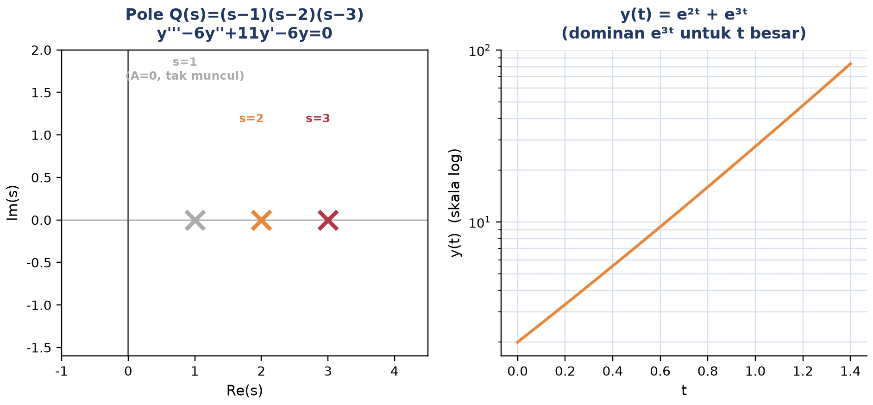
Gambar 6. Pole PD orde 3 y'''-6y''+11y'-6y=0 di s=1,2,3 (kiri) dan kurva pertumbuhan y(t)=e^2t+e^3t dalam skala log (kanan); koefisien akar s=1 kebetulan nol sehingga tak muncul di solusi akhir.
Workflow Lima Langkah Universal: Workflow umum PD orde n terdiri atas lima langkah baku. Pertama, transformasikan semua turunan memakai rumus L{f^(k)}. Kedua, susun bentuk D(s)·Y(s) = N(s) dengan D polinomial karakteristik pangkat n dan N numerator dari syarat awal ditambah L{f(t)}. Ketiga, faktorkan D(s), cari semua akarnya (numpy.roots untuk numerik). Keempat, lakukan pecahan parsial, pakai sp.apart untuk orde tinggi karena manual sudah terlalu rumit. Kelima, inverskan Laplace tiap term via tabel. Kelima langkah ini identik untuk orde 2, 3, 4, atau lebih tinggi, itulah sebabnya Laplace disebut skalabel.
Contoh, PD Orde 3. Selesaikan y''' - 6y'' + 11y' - 6y = 0 dengan y(0)=2, y'(0)=5, y''(0)=13. Transformasi: (s³-6s²+11s-6)·Y = 2s²+5s+13-6(2s+5)+11·2 = 2s²-7s+5. Faktorkan denominator: s³-6s²+11s-6 = (s-1)(s-2)(s-3). Pecahan parsial cover-up memberi A = (2-7+5)/((-1)(-2)) = 0, B = (8-14+5)/((1)(-1)) = 1, C = (18-21+5)/((2)(1)) = 1.
✓ Hasil: y(t) = 0·e^t + 1·e^(2t) + 1·e^(3t) = e^(2t) + e^(3t)
Gambar 6 menunjukkan tiga pole real berbeda di s=1,2,3, tetapi koefisien A pada pole s=1 kebetulan bernilai nol akibat kombinasi khusus syarat awal, sehingga suku e^t tidak muncul di solusi akhir meski secara struktural PD orde 3 memiliki tiga basis. Kurva y(t) pada panel kanan didominasi e^(3t) untuk t besar, terlihat dari kemiringan konstan pada skala logaritmik, sesuai prinsip bahwa suku dengan pole terbesar selalu mendominasi pertumbuhan jangka panjang.
Rumus shortcut mempercepat solve PD orde 2 dan 3 tanpa menderivasi tiap suku dari nol: Y(s) = [R(s)+G(s)]/Q(s), dengan Q(s) polinomial karakteristik, R(s) = L{r(t)} transformasi sisi kanan PD, dan G(s) merangkum seluruh kontribusi syarat awal. Tabel 4 merangkum rumus Q(s) dan G(s) untuk orde 2 dan orde 3.
Tabel 4. Rumus shortcut Q(s) dan G(s) untuk PD orde 2 dan orde 3 koefisien konstan.
Orde | Q(s) | G(s)
2 | as² + bs + c | (as+b)·y(0) + a·y'(0)
3 | a₃s³ + a₂s² + a₁s + a₀ | (a₃s²+a₂s+a₁)·y(0) + (a₃s+a₂)·y'(0) + a₃·y''(0)

Contoh Shortcut, Akar Berulang. Selesaikan y''' - 3y'' + 4y = 0 dengan y(0)=2, y'(0)=3, y''(0)=13, memakai shortcut. Koefisien a3=1, a2=-3, a1=0, a0=4 (homogen, R(s)=0). Q(s) = s³-3s²+4 = (s-2)²(s+1), akar s=2 (berulang) dan s=-1. G(s) = (s²-3s)·2 + (s-3)·3 + 1·13 = 2s²-6s+3s-9+13 = 2s²-3s+4. Maka Y(s) = (2s²-3s+4)/[(s-2)²(s+1)]. Pecahan parsial dengan akar berulang: A/(s-2)+B/(s-2)²+C/(s+1), didapat A=0, B=2, C=1.
✓ Hasil: y(t) = 2t·e^(2t) + e^(-t)
Catatan PD Orde 4, Defleksi Balok: Untuk PD orde 4, aplikasi klasik adalah defleksi balok EI·y'''' = w(x), yang membutuhkan empat syarat batas (defleksi, slope, momen, gaya geser) alih-alih syarat awal murni; ini penting di structural engineering. Perlu diperhatikan bahwa untuk denominator orde 4 ke atas, faktorisasi sering tidak rapi (akar irasional), sehingga solusi numerik (numpy.roots) lebih praktis dibanding faktorisasi manual.
Sistem PD Coupled: Multi-Output Lewat Laplace
Banyak sistem engineering memiliki multiple state yang saling terkait: arus dan tegangan pada sirkuit multi-loop, posisi dan kecepatan pada sistem mekanik multi-DOF, konsentrasi reaktan pada reaktor kimia bertingkat. Sistem semacam ini dimodelkan sebagai sistem PD coupled, yaitu beberapa PD yang saling bergantung dan tidak dapat diselesaikan secara independen. Laplace mengubah sistem PD ini menjadi sistem aljabar linear di domain s yang dapat diselesaikan lewat metode matriks.
x' = ax+by+f(t), y' = cx+dy+g(t) ⟹ [s-a, -b; -c, s-d]·[X;Y] = [F(s)+x(0); G(s)+y(0)]
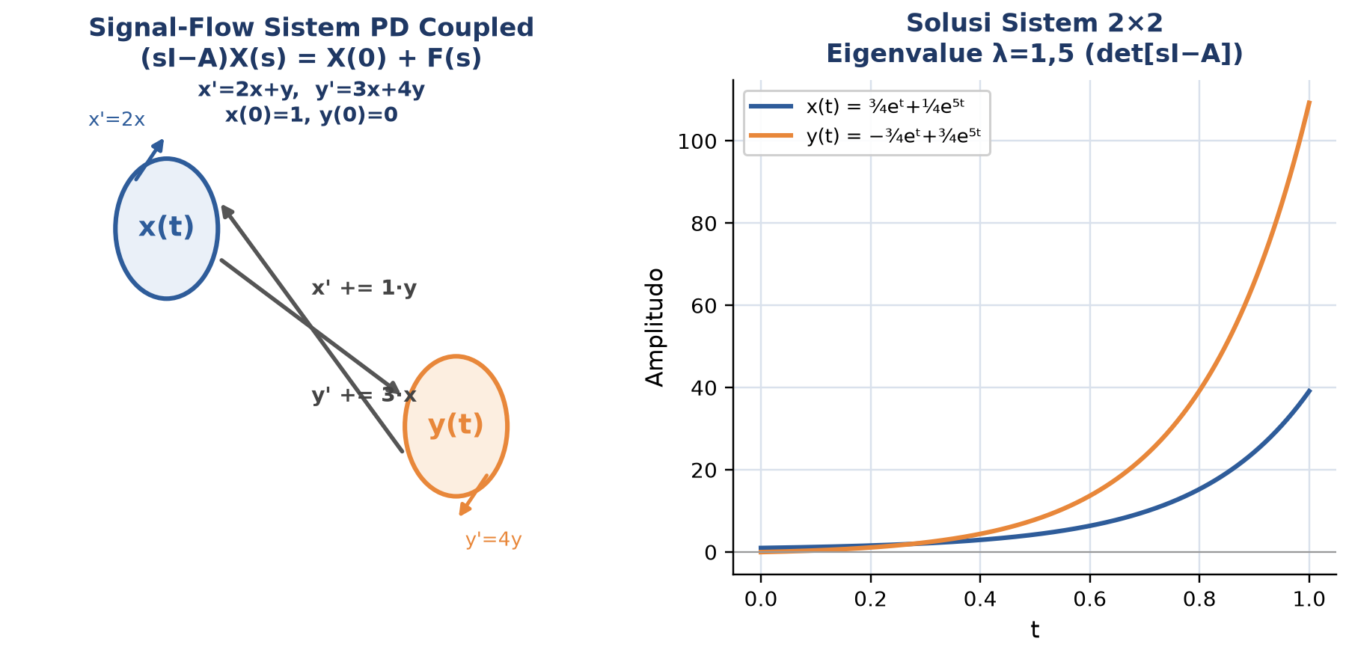
Gambar 7. Signal-flow sistem PD coupled x'=2x+y, y'=3x+4y (kiri) dan solusi x(t), y(t) hasil solve matriks dengan eigenvalue λ=1,5 (kanan).
Contoh, Sistem 2x2. Selesaikan x' = 2x+y, y' = 3x+4y dengan x(0)=1, y(0)=0. Transformasi memberi (s-2)X - Y = 1 dan -3X + (s-4)Y = 0. Determinan sistem matriks: (s-2)(s-4)-3 = s²-6s+5 = (s-1)(s-5). Cramer memberi X(s) = (s-4)/[(s-1)(s-5)] dan Y(s) = 3/[(s-1)(s-5)]. Pecahan parsial cover-up untuk X(s): A=(1-4)/(1-5)=3/4, B=(5-4)/(5-1)=1/4. Untuk Y(s): A=3/(1-5)=-3/4, B=3/(5-1)=3/4.
✓ Hasil: x(t) = (3/4)e^t + (1/4)e^(5t); y(t) = -(3/4)e^t + (3/4)e^(5t)
Gambar 7 menunjukkan bahwa kedua eigenvalue sistem ini (λ=1 dan λ=5, akar det(sI-A)=0) bernilai positif, sehingga sistem tergolong unstable, x(t) dan y(t) tumbuh tanpa batas seiring t. Panel kiri menampilkan signal-flow, x dan y saling memberi kontribusi (x' += y, y' += 3x) selain pertumbuhan mandiri masing-masing (x'=2x, y'=4y), sementara panel kanan mengonfirmasi pertumbuhan eksponensial cepat yang didominasi e^(5t).
Notasi State-Space: Contoh 2x2 di atas juga dapat ditulis dalam notasi state-space standar teori kendali modern, ẋ = A·x, dengan vektor state x=[x,y]ᵀ dan matriks koefisien A=[[2,1],[3,4]]. Notasi ini identik dengan bentuk umum ẋ=Ax+Bu, y=Cx+Du yang dipakai di hampir seluruh literatur teori kendali dan robotika, dengan B, C, D bernilai nol karena contoh ini tidak memiliki input eksternal maupun output terpisah dari state. Eigenvalue matriks A (yang sama dengan akar det(sI-A)=0 di atas) menentukan mode natural sistem: setiap eigenvalue λᵢ berkorespondensi dengan satu eigenvector vᵢ yang mendefinisikan arah "mode" pertumbuhan atau peluruhan independen di ruang state. Dekomposisi eigen semacam ini, yang akan dibahas lebih lanjut pada mata kuliah Aljabar Linier dan Sistem Kendali, memungkinkan sistem coupled yang tampak rumit didekomposisi menjadi beberapa mode skalar independen yang jauh lebih mudah dianalisis satu per satu.
Tabel 5 merangkum lima aplikasi nyata sistem PD coupled di berbagai bidang rekayasa, dari sirkuit elektronik hingga dinamika populasi.
Tabel 5. Lima aplikasi nyata sistem PD coupled di berbagai domain rekayasa dan sains terapan.
Domain | Contoh Sistem Coupled | State Utama
Sirkuit multi-loop | Hukum Kirchhoff pada rangkaian dengan >1 loop | Arus i1(t), i2(t) tiap loop
Mekanik multi-DOF | Beberapa massa terhubung pegas berseri | Posisi tiap massa
Teori kendali modern | State-space: ẋ=Ax+Bu, y=Cx+Du | Vektor state x, output y
Reaktor kimia bertingkat | CSTR seri dengan aliran antar-tangki | Konsentrasi reaktan tiap tangki
Dinamika populasi | Model Lotka-Volterra terlinierisasi | Populasi predator dan prey

Eigenvalue dan Kriteria Stabilitas: Akar dari det(sI-A)=0 adalah eigenvalue λᵢ matriks A, identik dengan akar karakteristik pada PD tunggal. Sistem dikatakan stabil bila semua eigenvalue memiliki Re(λᵢ) < 0; bila ada satu saja eigenvalue dengan Re ≥ 0, sistem tergolong unstable. Untuk sistem berdimensi n>2, NumPy np.linalg.solve atau SymPy sp.linsolve dipakai untuk solve sistem aljabar linear di domain s, sementara np.linalg.eig menghitung eigenvalue secara langsung dari matriks A tanpa perlu menurunkan determinan secara simbolik.
ANALOGI KEHIDUPAN SEHARI-HARI
Enam analogi berikut menghubungkan konsep inti Pertemuan 12 (Heaviside, Dirac, transfer function, konvolusi, sistem coupled, dan stabilitas pole) dengan pengalaman sehari-hari mahasiswa, mempermudah intuisi sebelum masuk ke rumus formal.
• Saklar Lampu Listrik: menekan saklar lampu mengubah keadaan dari 0 (mati) ke 1 (menyala) secara instan tanpa transisi gradual, persis Heaviside step H(t-a); tidak ada "setengah nyala" di antaranya.
• Lonceng Dipukul Sekali: genta atau lonceng gereja dipukul sekali (durasi kontak sangat singkat dibanding periode dengungnya) lalu berdering (ringing) yang meluruh perlahan; pukulan sesaat itu adalah Dirac delta, dengungnya adalah impulse response h(t) sistem genta.
• Blender Dapur sebagai Sistem H(s): blender dapur adalah "mesin" H yang selalu mengubah bahan mentah apapun (input U) menjadi jus (output Y) dengan cara kerja internal yang sama; transfer function H(s) memainkan peran identik, karakter sistem tidak berubah meski inputnya berbeda-beda.
• Gema di Ruang Auditorium: suara asli dari sumber (input) tercampur dengan gema pantulan dinding ruangan (impulse response ruangan h) menghasilkan suara yang terdengar telinga (output); pencampuran suara asli dengan karakter akustik ruangan itulah konvolusi y=h*u di dunia nyata.
• Efek Domino Berantai: satu domino yang jatuh mendorong domino berikutnya, yang mendorong domino setelahnya lagi; posisi tiap domino saling bergantung pada domino sebelumnya, ilustrasi sederhana sistem PD coupled di mana satu state memengaruhi state lainnya secara berantai.
• Termostat AC Otomatis dan Stabilitas: AC rumah yang berfungsi normal mengembalikan suhu ruangan ke setpoint setelah gangguan (pintu dibuka sebentar), analog pole dengan Re(s)<0 (stabil, kembali ke equilibrium); AC yang rusak dan terus mendinginkan tanpa henti tanpa pernah stabil analog pole dengan Re(s)≥0 (unstable).
APLIKASI PENERAPAN LAPLACE DI INDUSTRI DAN TEKNIK MESIN
Lima Tools, Lima Domain Aplikasi: Lima studi kasus berikut menunjukkan bagaimana Heaviside, Dirac, transfer function, konvolusi, dan sistem coupled mengubah Laplace dari sekadar metode matematis menjadi standar industri di teori kendali, sirkuit elektronik, vibrasi mekanik, pengolahan sinyal, dan robotika modern.
Studi Kasus 1, Modal Analysis dengan Hammer Test. Engineer struktur melakukan hammer test untuk karakterisasi struktur bangunan, jembatan, atau airframe pesawat: pukul instrumented hammer ke struktur, ukur respons getar via accelerometer. Input mendekati Dirac impulse δ(t); respons yang terukur adalah impulse response h(t). Lewat Laplace, H(s) = X(s)/F(s) = 1/(ms²+cs+k). FFT dari h(t) memberi frequency response H(jω), dan peak pada plot ini mengungkap frekuensi natural struktur. Teknik ini dipakai untuk validasi model elemen hingga, deteksi kerusakan dini (frekuensi natural bergeser bila ada retak), dan identifikasi mode shape. Riset terbaru pada karakterisasi balok kayu memakai pendekatan transfer function berbasis frequency response function serupa, dengan model modal orde 1 hingga 5 untuk merekonstruksi respons frekuensi objek uji (Qiu et al., 2026).
Studi Kasus 2, Desain Kontroler PID. PID controller adalah jantung kendali industri (motor, suhu, level cairan). Transfer function-nya C(s) = Kp + Ki/s + Kd·s. Untuk sistem closed-loop, T(s) = (G·C)/(1+G·C) dengan G transfer function plant. Engineer melakukan tuning Kp, Ki, Kd untuk mencapai tiga tujuan sekaligus: zero steady-state error lewat term integral Ki/s, response cepat lewat term proporsional Kp, dan overshoot minimal lewat term derivative Kd·s. Stabilitas closed-loop dicek dari lokasi pole di s-plane; tanpa konsep transfer function dari Laplace, kendali otomatis modern tidak mungkin ada. Tinjauan sistematik metode tuning PID kontemporer menegaskan bahwa hampir seluruh pendekatan modern, dari Ziegler-Nichols klasik hingga metaheuristik, tetap berpijak pada representasi transfer function ini (Borase et al., 2021).
Studi Kasus 3, Sirkuit RC dengan Pulse Train. Sinyal digital pada sirkuit elektronik adalah rangkaian pulse (sequence of pulses), dimodelkan dengan kombinasi Heaviside: u(t) = V0·Σ[H(t-nT) - H(t-nT-d)], yaitu pulse berulang setiap T detik dengan duty cycle d. Transformasi Laplace-nya U(s) = (V0/s)·(1-e^(-ds))·Σe^(-nTs), yang setelah dijumlahkan sebagai deret geometri menjadi (V0/s)·(1-e^(-ds))/(1-e^(-Ts)). Output sirkuit RC diperoleh Y(s) = U(s)/(τs+1), lalu invers Laplace memberi respons di domain waktu. Analisis ini penting untuk integrity sinyal pada integrated circuit, analisis switching power supply, dan koreksi distorsi sinyal digital.
Studi Kasus 4, Earthquake Response via Konvolusi. Engineer struktur menghitung respons bangunan terhadap earthquake ground motion u(t), rekaman dari accelerometer di lapangan. Bangunan dimodelkan sebagai sistem orde 2, mẍ + cẋ + kx = -m·üg(t). Karena u(t) adalah input arbitrary (tidak smooth, bukan eksponensial atau sinusoidal murni), konvolusi menjadi pendekatan ideal: x(t) = h(t)*u(t) = ∫₀ᵗh(τ)·u(t-τ)dτ, dengan h(t) impulse response struktur. Implementasi numerik memakai scipy.signal.convolve(h,u). Hasilnya, yaitu response history, dipakai untuk mengecek apakah amplitudo melebihi threshold safety, mendesain damper untuk mereduksi peak response, dan mengevaluasi kepatuhan terhadap building code.
Studi Kasus 5, Robot Lengan 2-Link. Robot lengan 2-link planar memiliki dua joint (θ1, θ2) dengan dinamika coupled: gerakan θ1 memengaruhi torque yang dirasakan di θ2 lewat efek Coriolis. Setelah dilinierisasi di sekitar konfigurasi tertentu, sistem menjadi PD coupled M·θ̈ + C·θ̇ + K·θ = τ(t) dengan M, C, K matriks 2x2. Transformasi Laplace memberi (Ms²+Cs+K)·Θ(s) = T(s), diselesaikan lewat invers matriks Θ(s) = (Ms²+Cs+K)⁻¹·T(s). Pole sistem adalah eigenvalue yang diperoleh dari det=0. Robot designer memakai analisis ini untuk verifikasi stabilitas saat motor mengalami failure, tuning gain feedback, dan desain trajectory smoothing. Formulasi kinematika dan dinamika operational-space terkini untuk manipulator redundan menegaskan bahwa sistem coupled multi-joint semacam ini tetap menjadi fondasi kendali robotika modern, termasuk pada manipulator non-serial dengan derajat kebebasan tinggi (Haug & De Sapio, 2026).
IMPLEMENTASI PYTHON DI JUPYTER NOTEBOOK
Ringkasan Workflow: Python mempercepat workflow Pertemuan 12: sp.Heaviside dan sp.DiracDelta merepresentasikan fungsi diskontinu secara simbolik, scipy.signal.TransferFunction membungkus H(s) beserta analisis pole/zero dan step/impulse response, scipy.signal.convolve menghitung konvolusi numerik, dan kombinasi SymPy Matrix dengan inverse_laplace_transform menyelesaikan sistem PD coupled. Empat cell berikut menunjukkan workflow lengkap dari fungsi diskontinu hingga sistem coupled.
Persiapan Lingkungan: Persiapan komputasi. Pastikan environment matematika4 sudah aktif dengan paket NumPy, SciPy, SymPy, dan Matplotlib terpasang. Bila belum: (1) buka VS Code, terminal, conda activate matematika4; (2) pip install numpy scipy sympy matplotlib; (3) buka Jupyter Notebook, buat file baru, kerjakan tiap soal di tab Tugas pada cell terpisah.
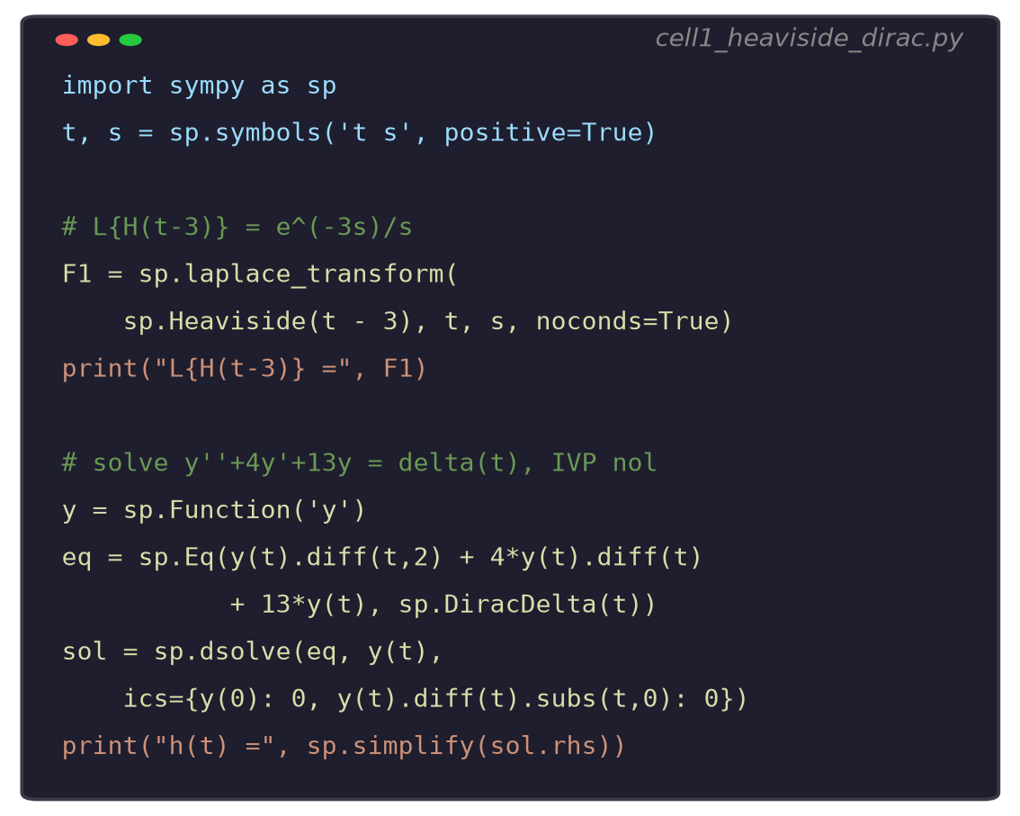
Gambar 8. Cuplikan Cell 1: transformasi Heaviside dan Dirac delta via sp.laplace_transform(), serta solve PD dengan input impulse via sp.dsolve() dengan ics.
Cell 1, Heaviside dan Dirac dengan SymPy: Gambar 8 menunjukkan Cell 1: sp.laplace_transform(sp.Heaviside(t-3), t, s, noconds=True) memberi e^(-3s)/s secara otomatis, sp.laplace_transform(sp.DiracDelta(t-2), t, s, noconds=True) memberi e^(-2s), dan sp.dsolve() dengan ics langsung menyelesaikan y''+4y'+13y=δ(t) menjadi h(t)=(1/3)e^(-2t)sin(3t)Heaviside(t) tanpa perlu pecahan parsial manual.
• Cell 1: definisikan t,s = sp.symbols('t s', positive=True); hitung L{H(t-3)}, L{pulse=H(t)-H(t-2)}, dan L{δ(t-2)} via sp.laplace_transform() dengan noconds=True; solve y''+4y'+13y=δ(t), IVP nol, via sp.dsolve() dengan ics={y(0):0, y(t).diff(t).subs(t,0):0}; verifikasi second shift theorem pada L{(t-2)²·H(t-2)}.
• Cell 2: bangun sys=signal.TransferFunction([1],[1,4,13]); cetak sys.poles dan sys.zeros; cek stabilitas via np.all(np.real(sys.poles)<0); hitung step response dan impulse response via signal.step(sys) dan signal.impulse(sys); plot keduanya berdampingan; tambahkan Bode plot via signal.bode(sys) untuk magnitude dan phase terhadap frekuensi.
• Cell 3: generate impulse response analitik h(t)=(1/3)e^(-2t)sin(3t) dan input arbitrary berupa pulse train 3 pulsa dengan amplitudo berbeda; hitung y=signal.convolve(h,u,mode='full')*dt lalu trim ke panjang t; plot tiga panel h(t), u(t), dan y(t); verifikasi hasil terhadap signal.lsim(sys,u,t) dan cetak error maksimum (harus sangat kecil, hanya numerical noise).
• Cell 4: definisikan sistem coupled x'=2x+y, y'=3x+4y, x(0)=1, y(0)=0; bangun matriks A=sp.Matrix([[s-2,-1],[-3,s-4]]) dan b=sp.Matrix([1,0]); solve sol=A.inv()*b untuk X(s) dan Y(s); hitung eigenvalue via sp.solve(A.det(),s); invers Laplace tiap komponen via sp.inverse_laplace_transform(); plot x(t) dan y(t); cetak kesimpulan stabilitas berdasarkan tanda eigenvalue.
Sebelum Beralih ke Tugas: Cell 2 dan Cell 4 bersifat generik: fungsi yang sama dapat dipakai ulang untuk sistem apa pun dengan mengganti koefisien denominator/matriks A, menjadikannya alat verifikasi cepat yang sangat berguna saat mengerjakan Tugas Pertemuan 12 di bawah. Selalu bandingkan hasil manual dengan output SymPy/SciPy sebagai langkah terakhir sebelum menuliskan jawaban akhir, sebab kesalahan tanda pada pecahan parsial atau lupa mengecek IVP nol pada transfer function adalah kesalahan paling umum pada topik ini.
TUGAS PERTEMUAN 12
Skema Penilaian: Tugas terdiri atas 10 soal Pilihan Ganda (1 poin), 10 soal Komputasi Easy-Medium (2 poin), dan 5 soal Komputasi Hard (4 poin), total 50 poin. Bagian A menguji pemahaman konsep Heaviside, Dirac, transfer function, konvolusi, dan sistem coupled secara konseptual tanpa perlu menulis kode. Bagian B menuntut evaluasi langsung dari rumus dan verifikasi numerik/simbolik sederhana yang sudah diturunkan di modul, sedangkan Bagian C menuntut implementasi algoritma lengkap dari awal (solver impulse response generik, konvolusi manual, solver PD orde-n otomatis, solver sistem coupled n-dimensi) sebagai uji pemahaman mendalam, bukan sekadar memanggil fungsi library siap pakai untuk bagian intinya.
Dataset Referensi Bagian B: Dataset referensi yang dipakai berulang pada Bagian B adalah sistem orde 2 underdamped y''+4y'+13y=r(t) dengan transfer function H(s)=1/(s²+4s+13)=1/[(s+2)²+9], pole s=-2±3j, dan impulse response h(t)=(1/3)e^(-2t)sin(3t). Sistem ini sama dengan yang dibahas pada Contoh RLC dan Contoh Dirac delta di atas, sehingga hasil Bagian B dapat diverifikasi silang terhadap penurunan manual pada modul.
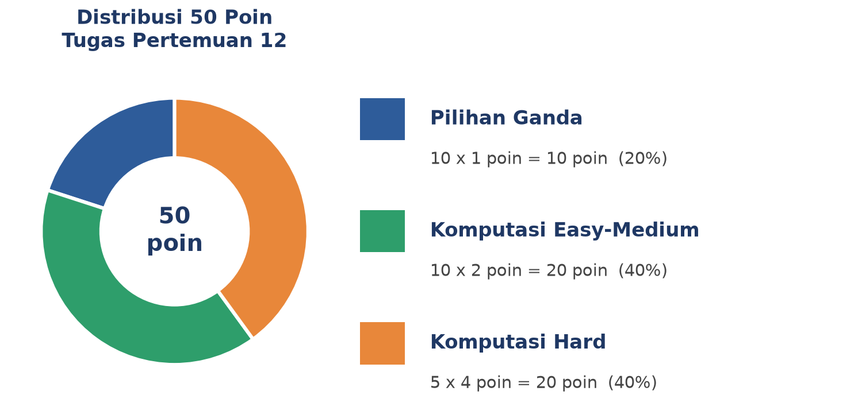
Gambar 9. Distribusi 50 poin Tugas Pertemuan 12 berdasarkan tipe soal.
Gambar 9 merangkum distribusi 50 poin di atas: Bagian A menguji pemahaman konseptual (definisi Heaviside/Dirac, transfer function, teorema konvolusi, workflow PD orde tinggi dan sistem coupled), Bagian B menguji penerapan rumus langsung pada sistem referensi konkret, dan Bagian C menguji kemampuan mengimplementasikan algoritma lengkap dari awal tanpa mengandalkan fungsi siap pakai untuk bagian intinya.
Bagian A: Pilihan Ganda (10 soal x 1 poin)
1. Fungsi Heaviside step H(t-a) bernilai...
– A. 1 untuk t<a dan 0 untuk t≥a
– B. 0 untuk t<a dan 1 untuk t≥a
– C. Selalu 1 untuk semua t
– D. Tak terdefinisi untuk t≠a
2. Transformasi Laplace L{H(t-a)} adalah...
– A. e^(-as)/s
– B. 1/s
– C. e^(as)/s
– D. s/e^(as)
3. Second shift theorem menyatakan bahwa L{f(t-a)·H(t-a)} sama dengan...
– A. F(s) - a
– B. e^(-as)·F(s)
– C. e^(as)·F(s)
– D. F(s)/a
4. Sifat sifting Dirac delta menyatakan bahwa ∫f(t)·δ(t-a)dt sama dengan...
– A. 0
– B. f(a)
– C. ∞
– D. a
5. Transformasi Laplace L{δ(t-a)} untuk a≥0 adalah...
– A. e^(-as)
– B. e^(-as)/s
– C. 1/s
– D. a·s
6. Transfer function H(s) untuk sistem L(D)·y=u(t) dengan IVP nol didefinisikan sebagai...
– A. H(s) = U(s)/Y(s)
– B. H(s) = Y(s)/U(s)
– C. H(s) = Y(s)·U(s)
– D. H(s) = Y(s) + U(s)
7. Pole transfer function H(s) yang terletak di Re(s) > 0 menunjukkan bahwa sistem tersebut...
– A. Stabil dengan decay cepat
– B. Marginally stable
– C. Unstable, output divergen
– D. Tidak memiliki pole sama sekali
8. Teorema konvolusi menyatakan bahwa L{f*g} sama dengan...
– A. F(s) + G(s)
– B. F(s)·G(s)
– C. F(s)/G(s)
– D. F(s) - G(s)
9. Untuk PD orde-n koefisien konstan diselesaikan via Laplace, jumlah syarat awal yang dibutuhkan adalah...
– A. Selalu 2, berapa pun orde PD
– B. Sama dengan n (orde PD)
– C. Selalu n+1
– D. Tidak dibutuhkan syarat awal sama sekali
10. Sistem PD coupled diselesaikan dengan Laplace dengan cara mengubahnya menjadi...
– A. Satu PD orde tinggi tunggal secara otomatis
– B. Sistem aljabar linear di domain s yang diselesaikan via matriks
– C. Deret Fourier
– D. Persamaan diferensial parsial
Bagian B: Komputasi Easy-Medium (10 soal x 2 poin)
Sistem referensi (dipakai C1-C10, definisikan sekali di Jupyter):
import sympy as sp
import numpy as np
t, s = sp.symbols('t s', positive=True)
# H(s) = 1/(s^2+4s+13) = 1/[(s+2)^2+9], pole s=-2+-3j
# h(t) = (1/3)*exp(-2t)*sin(3t) (impulse response)
C1. Hitung L{H(t-3)} memakai sp.laplace_transform(sp.Heaviside(t-3), t, s, noconds=True). Cetak hasilnya dan verifikasi sama dengan e^(-3s)/s.
– 💡 HINT: Panggil sp.laplace_transform dengan noconds=True lalu bandingkan hasil sp.simplify dengan sp.exp(-3*s)/s.
C2. Hitung L{5·H(t-3)} secara manual lewat linieritas (5 dikalikan hasil soal C1), cetak hasilnya, lalu verifikasi dengan sp.laplace_transform(5*sp.Heaviside(t-3), t, s, noconds=True).
– 💡 HINT: Linieritas: L{5*H(t-3)} = 5*L{H(t-3)}; verifikasi kedua hasil identik dengan sp.simplify(hasil1 - hasil2) == 0.
C3. Hitung L{δ(t-2)} memakai sp.laplace_transform(sp.DiracDelta(t-2), t, s, noconds=True). Cetak hasilnya dan verifikasi sama dengan e^(-2s).
– 💡 HINT: Panggil sp.laplace_transform pada sp.DiracDelta(t-2), noconds=True, bandingkan dengan sp.exp(-2*s).
C4. Untuk H(s)=1/(s²+4s+13), hitung pole via np.roots([1,4,13]). Cetak kedua pole (harus mendekati -2+3j dan -2-3j).
– 💡 HINT: np.roots menerima daftar koefisien polinomial [1,4,13] (urutan pangkat tertinggi dulu) dan mengembalikan array akar kompleks.
C5. Hitung nilai impulse response h(t)=(1/3)*exp(-2t)*sin(3t) pada t=0,5 secara numerik dengan NumPy. Cetak nilainya.
– 💡 HINT: Substitusi langsung t=0.5 ke formula h(t) memakai np.exp dan np.sin.
C6. Verifikasi kestabilan sistem H(s)=1/(s²+4s+13): hitung pole via np.roots([1,4,13]), lalu cek np.all(np.real(pole) < 0). Cetak hasil boolean-nya.
– 💡 HINT: np.real(pole) mengambil bagian real tiap pole; np.all mengecek apakah SEMUA elemen array bernilai True (semua pole di kiri sumbu imajiner).
C7. Hitung konvolusi numerik antara h(t)=e^(-t) dan step u(t)=1 pada domain t=np.arange(0,4,0.01) memakai scipy.signal.convolve(h,u,mode='full')*dt. Cetak nilai y pada indeks yang berkorespondensi dengan t≈2 (bandingkan terhadap formula analitik 1-e^(-2)).
– 💡 HINT: Bangun array h dan u dengan panjang sama, konvolusi mode='full' lalu kalikan dt, ambil elemen indeks int(2/dt); formula analitik pembanding: 1-np.exp(-2).
C8. Selesaikan y''+9y=δ(t-2) dengan IVP nol memakai sp.dsolve() dan sp.DiracDelta(t-2) sebagai ruas kanan. Cetak solusi simbolik yang dihasilkan.
– 💡 HINT: Definisikan y=sp.Function('y'), eq=sp.Eq(y(t).diff(t,2)+9*y(t), sp.DiracDelta(t-2)), lalu sp.dsolve(eq, y(t), ics={y(0):0, y(t).diff(t).subs(t,0):0}).
C9. Untuk sistem coupled x'=2x+y, y'=3x+4y, hitung eigenvalue matriks A=np.array([[2,1],[3,4]]) memakai np.linalg.eig(A). Cetak kedua eigenvalue (harus 1 dan 5).
– 💡 HINT: np.linalg.eig(A) mengembalikan tuple (eigenvalues, eigenvectors); ambil elemen pertama untuk melihat daftar eigenvalue.
C10. Hitung nilai x(t) dan y(t) pada t=0,5 dari solusi analitik x(t)=(3/4)e^t+(1/4)e^(5t) dan y(t)=-(3/4)e^t+(3/4)e^(5t). Cetak keduanya.
– 💡 HINT: Substitusi t=0.5 langsung ke kedua formula memakai np.exp; pastikan tanda pecahan (3/4, 1/4) benar sesuai hasil cover-up pada modul.
Bagian C: Komputasi Hard (5 soal x 4 poin)
Setiap soal membutuhkan algoritma lengkap ditulis dari awal (bukan memanggil fungsi library siap pakai untuk bagian intinya), 20-50+ baris kode, hint minimal. Skema skor: jawaban benar = +4 poin, kode ada tapi hasil salah/error = +1 poin partial, kode kosong = 0 poin (bisa retry).
C11 (Hard). Implementasikan fungsi Python heaviside_pulse(t_array, segments) yang menghitung sinyal pulse train sembarang dari daftar segmen [(mulai, akhir, amplitudo), ...] TANPA memakai sp.Heaviside (pakai np.where atau boolean masking manual). Uji pada segments=[(1,4,3),(6,7.5,-1)] dan t_array=np.linspace(0,10,1000). Lalu hitung transformasi Laplace numerik pada s=1,2,3 via integral numerik scipy.integrate.quad terhadap e^(-s*t)*f(t), bandingkan dengan formula analitik closed-form (jumlah dari (amplitudo/s)*(e^(-s*mulai)-e^(-s*akhir)) tiap segmen). Cetak error maksimum antara integral numerik dan formula analitik.
– 💡 HINT: Bangun f(t) dengan np.where/boolean mask untuk tiap segmen dan jumlahkan; untuk transformasi numerik pakai scipy.integrate.quad(lambda tau: f(tau)*np.exp(-s*tau), 0, np.inf) atau batas atas besar yang cukup (mis. 50); bandingkan dengan rumus closed-form dari linieritas Heaviside.
C12 (Hard). Implementasikan fungsi impulse_response(a, b, c) yang menghitung impulse response h(t) untuk PD umum a*y''+b*y'+c*y=δ(t), IVP nol, dari koefisien a, b, c input. Deteksi otomatis tiga kasus berdasarkan diskriminan D=b²-4ac: overdamped (D>0, dua akar real berbeda), critically damped (D=0, akar berulang), underdamped (D<0, akar kompleks), dan kembalikan h(t) sebagai fungsi Python yang dapat dievaluasi pada array t. Uji pada a=1,b=4,c=13 (harus underdamped) dan verifikasi h(0,5) mendekati hasil formula manual (1/3)*exp(-2*0.5)*sin(3*0.5).
– 💡 HINT: Hitung akar via rumus abc atau np.roots([a,b,c]); untuk kasus underdamped h(t)=(1/(a*omega_d))*exp(alpha*t)*sin(omega_d*t) dengan alpha=-b/(2a), omega_d=sqrt(4ac-b^2)/(2a); untuk overdamped dan critically damped turunkan formula serupa dari pecahan parsial 1/(a*s^2+b*s+c).
C13 (Hard). Implementasikan konvolusi manual convolve_manual(h, u, dt) TANPA memakai scipy.signal.convolve, memakai Riemann sum diskret y[n] = dt * sum(h[k]*u[n-k] untuk k=0..n). Uji pada h=e^(-t) dan u=step (u=1 untuk semua t≥0) dengan dt=0.01, t maksimum 4. Bandingkan hasil convolve_manual dengan scipy.signal.convolve(h,u,mode='full')[:len(t)]*dt, cetak error maksimum absolut di antara keduanya.
– 💡 HINT: Loop n dari 0 sampai len(t)-1, untuk tiap n loop k dari 0 sampai n dan akumulasikan h[k]*u[n-k], lalu kalikan dt; bandingkan hasil array dengan scipy.signal.convolve mode='full' yang di-trim ke panjang t dan dikalikan dt.
C14 (Hard). Implementasikan solver PD orde-3 generik solve_pd_orde3(koef, ivp) yang menerima koef=[a3,a2,a1,a0] dan ivp=[y0,y0p,y0pp], membangun Q(s) dan G(s) otomatis sesuai rumus shortcut Tabel 4 pada modul (PD homogen, R(s)=0), memakai sp.apart() untuk pecahan parsial otomatis dan sp.inverse_laplace_transform() untuk mendapatkan y(t) simbolik. Uji pada koef=[1,-6,11,-6], ivp=[2,5,13] (harus menghasilkan y(t)=e^(2t)+e^(3t) sesuai Contoh PD Orde 3 pada modul).
– 💡 HINT: Bangun Q(s)=a3*s**3+a2*s**2+a1*s+a0 dan G(s)=(a3*s**2+a2*s+a1)*y0+(a3*s+a2)*y0p+a3*y0pp memakai sp.symbols; Y_s=sp.apart(G/Q, s); y_t=sp.inverse_laplace_transform(Y_s, s, t); sp.simplify hasil akhir untuk verifikasi.
C15 (Hard). Implementasikan solver sistem PD coupled berdimensi n umum solve_coupled(A, x0) yang menerima matriks koefisien A (n x n, sebagai list of list atau np.array) dan vektor syarat awal x0 (bukan hardcode 2x2), membangun (sI-A) via sp.Matrix, solve X(s)=(sI-A).inv()*sp.Matrix(x0) secara simbolik, lalu inverse_laplace_transform tiap komponen menjadi x(t) simbolik. Uji pada sistem 3x3 buatan sendiri (boleh diagonal dominan negatif supaya stabil, mis. A=[[-2,0.5,0],[0.3,-3,0.2],[0,0.4,-1.5]], x0=[1,0,0]), lalu verifikasi numerik hasil simbolik pada beberapa titik waktu terhadap scipy.integrate.solve_ivp yang menyelesaikan sistem yang sama secara numerik langsung dari persamaan diferensialnya.
– 💡 HINT: sp.eye(n)*s - sp.Matrix(A) membangun (sI-A); .inv()*sp.Matrix(x0) menyelesaikan X(s); loop tiap komponen dengan sp.inverse_laplace_transform(X_s[i], s, t); untuk verifikasi numerik, definisikan fungsi vector field lambda t,x: A@x untuk scipy.integrate.solve_ivp dan bandingkan hasil pada t=0,0.5,1.
DAFTAR PUSTAKA
Ozga, A., Sulewski, M., & Frankowska, N. (2026). Beyond the Dirac delta: Experimental challenges in modelling random impulse responses of discrete systems. Advances in Science and Technology Research Journal, 20(1), 193-202. https://doi.org/10.12913/22998624/210718
Guo, W. (2021). The Laplace transform as an alternative general method for solving linear ordinary differential equations. STEM Education, 1(4), 309-329. https://doi.org/10.3934/steme.2021020
Qiu, H., Zhang, L., Cui, Y., Ding, T., & Zhu, N. (2026). Transfer-function modeling and modal characterization of wooden beam specimens based on frequency response functions. Forests, 17(5), 623. https://doi.org/10.3390/f17050623
Borase, R. P., Maghade, D. K., Sondkar, S. Y., & Pawar, S. N. (2021). A review of PID control, tuning methods and applications. International Journal of Dynamics and Control, 9, 818-827. https://doi.org/10.1007/s40435-020-00665-4
Haug, E. J., & De Sapio, V. (2026). Extended operational space kinematics, dynamics, and control of redundant non-serial compound robotic manipulators. Robotics, 15(2), 34. https://doi.org/10.3390/robotics15020034

